金門縣大同之家季刊
˙發行人：陳大鵬
˙總編輯：王先固
˙編輯：蕭子陳、許乃生、翁鈞欽
˙電話：行政組、安老組：（082）325052 傳真：（082）322166
育幼組：（082）311236、321495 傳真：（082）
322575
˙地址：行政組、安老組：金門縣金城鎮民生路72號
育幼組：金門縣金城鎮民權路173號

第四期 中華民國九十五年七月一日出刊
創刋日期： 中華民國九十四年九月一日

˙統一編號：2009401882˙網址：http：www.kmdt.kinmen.gov

老吾老以及人之老，幼吾幼以及人之幼

歡愉共度晚年－「談如何照護老年人」 主任 陳大鵬
醫療的進步，使人的壽命逐漸增長。然常有陪伴著的是身體功能的缺損，甚至到殘障之程度。另方面，社會結構改變，已讓老人照顧問題呈現檯面，被照顧與照顧者同時承受著沉重的壓力。
「生得好、病得少、死得快」常被視為人生過程的理想目標。一位八十三高齡多病之長輩曾感嘆的對我說到：「好老（死），就是好命」，這盡是在提醒我們後輩，要盡量延長健康的生命而減少疾病的折磨。以目前醫療技術，要延長生命並非難事，但是所延生的問題也將層出不窮。當問題產生時，往往超出個別家庭所能承擔範圍，目前一般照護方式，包括家庭照顧、居家護理、在宅服務、日間託老、喘息服務、護理之家、安養（護）中心等，顯然尚無法消彌老的到來及疾病纏身的恐懼。因此，做好心理準備，學習照顧知能，運用社會資源，以能達到安享天年老有所終，這都是每個人應審慎面對的課題。
在照護工作，有時對精神好的、健康的長輩來說是微不足道或任意忽略的事，但也可能會形成重大問題，所以，這方面之知能是從事照護者必備而不可缺少的。以下簡要歸納出照護長輩時六個重要事項：
一、認識長者身體的特徵
人是會隨著年華老去，身體各機能日益衰退，這方面衰退，可歸納如下三點：
（一）內臟各機能衰退
年紀一大，大多有一兩種如高血壓、糖尿病等的慢性疾病，其實，下呼吸道、循環消化器官大多已衰退，小病而引起嚴重之後果的情形較意發生。一但生病，較難治癒，循環系統衰弱，易患心肌梗塞。腸胃功能減弱，會引起便秘、下痢、脫水症狀。一有糖尿病，就會產生各種併發症，招致嚴重後果。照護人員必須認識，包括病歷、那部位較弱、哪些行為有危險性等等，都很重要。
（二）運動機能衰退
隨內障功能衰退，運動機能也會衰退。首先，足、腰部弱化，一不小心就會骨折。尤其肥胖的人，常患關節痛。肌力的平衡感覺也會降低，容易跌倒。老人因跌倒或意外事故造成骨折而「癱瘓病床」的例子很多，應予重視。基此，應多攝取鈣質成分食物，鍛鍊日益衰弱筋骨，散步或做些不劇烈運動也很重要。 下接第四版

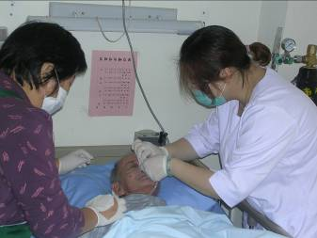
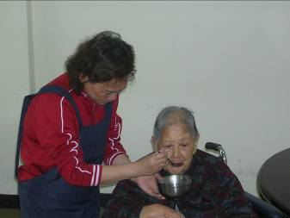
我們照顧服務的理念
「長輩應有被尊重的祥和晚年」
「他（她）們被關懷是人的基本權
利」
「我們願意盡力使長輩們有快樂的
生活」
工作伙伴們己有明確依循之方向
＊＊一起鼓勵、加油＊＊
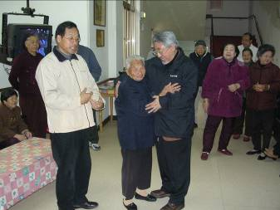
孫越叔叔蒞家慰問
熱心公益的孫越叔叔特地撥空蒞臨本家安老組探視長輩們，受到熱烈的歡迎，爭相握手寒暄，平時只在電視上才看見的孫越本人，如今竟能在自己眼前出現，都大呼不可思議，而孫越平易近人的個性，也博得了長輩們的好感，彼此尤如多年不見的好友，讓長輩們留下了難忘的一天。
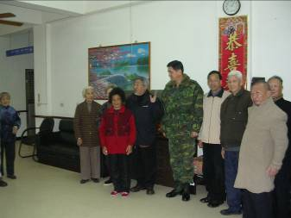

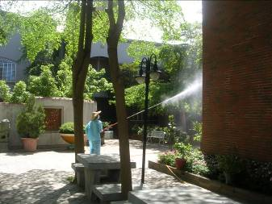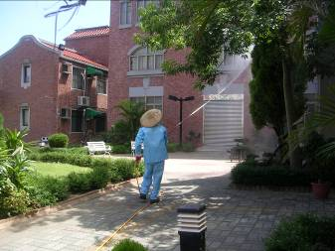
也是『功德無量』
時值仲夏之際，是蒼蠅、蚊子、蟑螂繁殖最盛的季節，是各種疾病媒介，林務所及金城鎮公所每年在季節更換時期，均會定期協助本家噴灑滅蟲藥劑，且能立見成效，使長輩們有一個舒適安全的生活環境，減少蚊蠅之干擾，感激提供協助服務單位之用心。
上接第一版
（三）感覺機能衰退
人老，屬於五官的視力、聽力、味覺、觸覺、嗅覺也開始退化。如老花眼或白內障所引起的視力衰退，糖尿病引起的白內障更是引人注意。重聽也是老化之開始，如常有人說老人耳朵不好，沒想到悄悄說話他卻聽得到，原因在此。味覺及嗅覺衰退對老人健康構成危險，因缺乏味覺細胞，腐敗食物無法辨別，誤食機會大增。老人也會出現頭腦老化，常出現雖記得陳年往事，卻忘記最近發生的事，遇此類情況，應體貼地讓他慢慢回想或不說責備的話。又如老人反覆不段地說同樣一句話時，也不要去打斷，而必須有耐性的聽他敘述。為避免老人封閉自己的心，不肯溝通，應重視這種包容心態。此外，皮膚老化引起之乾燥、皮屑，如天天用肥皂洗，恐適得其反，應在老化之皮膚塗些油脂彌補。關於，老人要裝假牙，因牙齦萎縮，與假牙不吻合的情況多。而在消化活動上，靠牙齒咀嚼食物是很重要的，所以在烹調上應多朝方便假牙咀嚼的方面設想。
二、了解老人的心態
一般人很容易責怪老年人很頑固、怕孤單、自以為是，那是不對的，這一般性情況固然有，但他們與年輕人一樣，因人而異，可能比年輕人更多樣化。首先，應銘記在心的是，他們之性格因生活環境、家庭結構、職業經驗等之不同，所以照護者不可用有色眼光對待，應將每個人視為單獨個案去仔細了解。另外，也不可用年齡差距來推斷，有九十高齡仍然生氣蓬勃，也有六十歲卻已衰老。相處時，最重要的是不可傷害其自尊，否則將阻絕相互心靈之交流，所以必須時常和他們促膝交談，讓他知道「我重視你、肯定你」。如屬於依賴性高的，就應該設法使其快樂地做自己能力所及的事，暗中觀察，引導他自己動手，建立自立能力。好的照護者，最重要是以用心去了解老人為基礎，好好相處，體貼與寬容的心比任何都重要。
三、落實他的成就感
老年人最痛苦的事是認為自己已毫無活著的意義，如此，不論在家庭中或社會上，也不論做任何事，如能夠啟發其成就感是非常重要的。鼓勵能參與社區志工、趣味活動或分攤家庭中一些能力內之工作也是很好的。例如，一位阿公喜歡種了許多花生，此時，隨著可能會有兩種反應，如你說：「一把年紀還種這麼多幹麼？」他一定會很失望。但如你改說：「謝謝您種那麼多，一家人都喜歡吃，也正好可送親戚」老人家心裡一定無比溫馨。也有人因體貼老人家而凡事阻止說：「一大把年紀了，何必做呢？」這固然無惡意，只是擔心老年人勞累或有危險之心意，此既過度保護反而阻礙其自力之例子。所以，不要寵愛保護過度，應該一方面在旁守護，一方面促其能自立。
四、生活要有規律
年輕時，熬夜、疲倦時，生活節奏很快就能恢復正常，可是老年人如也是這樣放縱，就會成為身體狀況敗壞最大原因。也如沒有在規定的時間起床，有時甚至整天臥床，飲食不規律也一樣是老人健康的天敵。所以，一定要下定決心定時起床、定時用餐、定時去散步，過著有規律之生活。如生活缺乏規律性，生體機能就會失常，加速身體老化。基此，設計照護作息時間表，對照護管理工作很有幫助，何況在照護者也是漸成為高齡化的今天，規律之生活都是必須去遵循的。
五、避免成為孤單老人
孤單對老年人之身心健康而言最易造成老化，年紀大又多病，自然會縮小生活範圍而陷於孤獨之中。如此，要靠老人自己衝破這一困境，極為不易，必須要有照護者從旁協助。只要精神許可，設法鼓勵參加社區、社團、同學會、家庭聚會等活動，在日常生活中，找機會多與他聊天、或幫忙一些輕鬆家事、讓子孫常來看他，這都是防治老人孤獨最佳方法。老年人與年輕人生活步調及節奏完全不同，與之相處一定無法追趕，並會身心疲憊。所以，和老年人相處，照顧者應儘量配合她們的生活腳步是非常重要的。
六、注意整潔及儀容
整潔的穿扮，基於老年人衛生的理由及精神上之層次，是很重要的。老年人總是喜歡隨意穿著自己愛穿的衣服，有一點髒也不會在意，大人也許不會說，但子孫輩們年幼無知，如不經意的直接對老人家說很髒時，那傷害會很大，所以，照顧者必須特別重視整潔的穿著。常聽到說：老人髒、有異味。那是皮膚或其他部位老化引起的，也是很難避免的事，因此，照顧者應該多留意，多設想這一方面之修飾，如果有時幫她們化妝，穿穿華麗大方的衣服，更有助於使老年人心情之愉悅。
總之，老年人的照顧，為目前社會、家庭和個人必須共同思考、互助、克服的問題。要好好的照顧老年人，就必須先要了解老人、認識老人，並對他們懷抱著一顆寬容和體諒的心，共同攜手來建立一個康裕的高齡化社會。

愛心捐助帳號：金門縣大同之家 19300724
點
姓名 | 金額 | 姓名 | 金額
王淑佩小姐 | 500 | 辛女士 | 2000
善心人士 | 500 | 楊水應先生 | 5000
桃園縣道德文化交流協會 | 30000 | 收金沙鎮公所 | 5000
天合山三尊大帝桃園奉興宮萬山寺 | 1000 | 收中國國民黨金門縣委會 | 2000
桃園縣平鎮國際扶輪社 | 10000 | 周成慶先生 | 7000
許淳瑩小姐 | 10000 | 蕭子陳先生 | 1200
善心人士 | 500 | 許乃生先生 | 1200
施文生先生 | 1200 | 張秀卉同學 | 693
李重劃先生 | 6000 | 許之瑋許之瑄 | 1000
陳偉陽先生 | 5000 | 辛女士 | 2000
善心人士 | 3100
王淑佩小姐 | 500
宏力實業有限公司 | 10000
臺北縣金門同鄉會 | 10000
周珍汝徐靜淑小姐 | 300000

捐物
姓名 | 物品
無名氏 | 益智書籍18本
泛亞國際文化科技股份有限公司 | 益智書籍-地球公民10冊
許能巧家屬 | 燧道式血壓計、氧氣製造機
財團法人礦工的兒子教育基金會 | 我的志向叢書25本
蠻頭包子店 | 包子乙箱
金門縣董楊宗親會 | 春節禮物30份
周佳君小姐 | 玩具乙批
晟風實業股份有限公司 | 兒童體溫照護組2組
金門城社區 | 肉粽140個
味丹文教基金會 | 隨緣CD二套
李福山先生 | 泰香米6包

捐贈現金芳名錄
捐贈實物芳名錄

